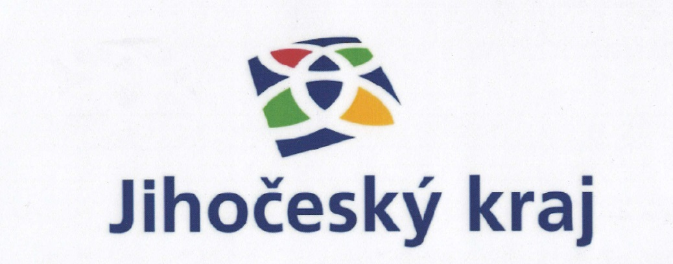

Projekt „Zpracování územního plánu obce Oldřichov“
je podpořen z rozpočtu Jihočeského kraje.

